*Приложение № 1*

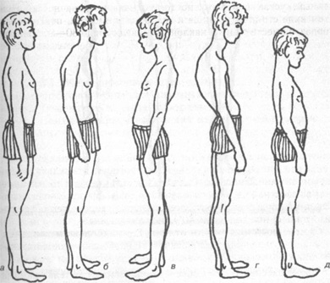

Виды осанки: а — нормальная; б — сутуловатая; в — лордотическая;

г — кифотическая; д — выпрямленная (плоская)

